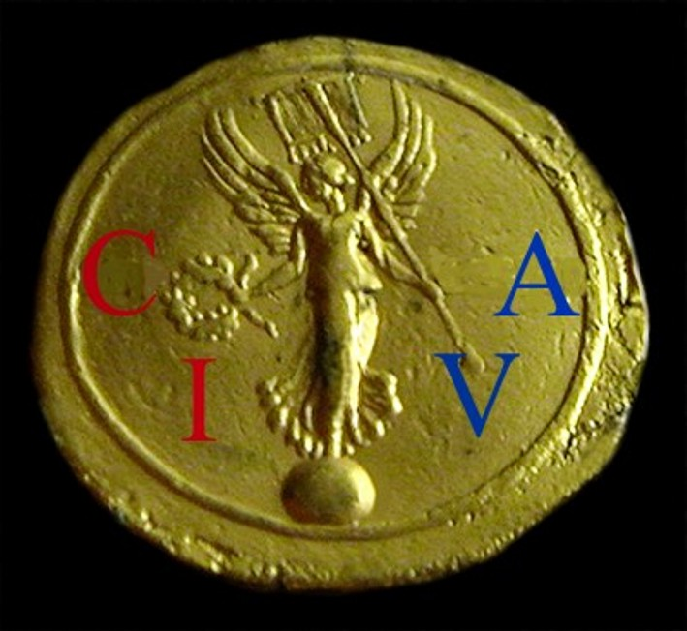

UNIVERSITATEA „LUCIAN BLAGA”
FACULTATEA DE ISTORIE ŞI PATRIMONIU „NICOLAE LUPU”
CATEDRA DE ISTORIE ANTICĂ ŞI MEDIEVALĂ
B-DUL VICTORIEI, NR. 5-7, SIBIU

CERERE DE ÎNSCRIERE LA
CERCUL DE ISTORIE VECHE ŞI ARHEOLOGIE

Subsemnatul/a ………………………………………………….., student în anul …………………………………..
doresc să devin membru al Cercului de Istorie Veche şi Arheologie „Vladimir Dumitrescu” şi să mă implic în activităţile desfăşurate sub egida acestuia.

Data…………………….

Semnătura……………………..

Aprobat/Respins

Semnătura şefului de cerc……………………….

